Ежемесячная информационно
- развлекательная
газета школы №45 п. Шамхал.
Сентябрь 2018 год
Школа это мы

Осень новую встречаем,
Знаний день мы отмечаем!
Тот, кто мал и кто постарше —
Строятся сейчас под марши.
Все приветствуют друг друга:
Вырос друг, в бантах подруга,
И с цветами и улыбкой
Первоклашка — как с открытки!
Год учебный вновь наступит —
Поздравляем! И пусть будет
Он успешен и приятен.
Интересных всем занятий!

Волненье, радость, ожиданье —
Всё в этом дне слилось не зря!
Для всех особый он и важный -
День — 1-ое сентября!
1 сентября - День знаний! Праздник книг, цветов, друзей, улыбок, света! Двери нашей школы вновь распахнулись, чтобы дать старт новому учебному году!
Традиционно 1 сентября в нашей школе проводится торжественная линейка, посвящённая Дню Знаний. Все ребята, отдохнувшие и загорелые, снова собрались на школьном дворе. Они радовались встрече с одноклассниками, классными руководителями и любимыми учителями.
Нарядные ученики и ученицы с пестрыми букетами цветов, учителя и родители заполнили школьный двор. Звучит музыка, и все классы строятся на школьном дворе. Все застыли на торжественной линейке под звуки гимна России.
Всё наполнено торжеством и гордостью, что ты частичка этого действа, этого великого праздника Дня Знаний. Ведь знание каждого из нас – это будущее каждого из нас, это будущее страны. Торжественная линейка объявляется открытой. По традиции первыми представляют малышей-первоклассников, их в этом году 92. Директор школы Валиев М..К. и гости поздравили учащихся школы с новым учебным годом, отметив, что учение - нелегкий, но радостный и увлекательный труд. Пусть новый учебный год станет для всех ярким и плодотворным, пусть будет наполнен творчеством, интересным и полезным общением, духовно, интеллектуально обогатит и ребят, и их педагогов. С ответным словом выступила группа малышей - первоклассников, которые с выражением прочли выученные стихи.
Линейка. День памяти жертв терроризма "Мы за мир"

Когда- то люди бережно хранили огонь, передавая его друг другу. Огонь жизни был дороже всего. Так же передается из поколения в поколение свет подвига.
Ежегодно 3 сентября в России отмечается День солидарности в борьбе с терроризмом. Эта памятная дата России была установлена в 2005 году Федеральным законом «О днях воинской славы России» и связана с трагическими событиями в городе Беслане.
3 сентября 2018 года в МБОУ «СОШ №45» прошло мероприятие «Мы за мир, мы против террора», посвященное памяти трагических событий, произошедших в сентябре 2004 года в Беслане.
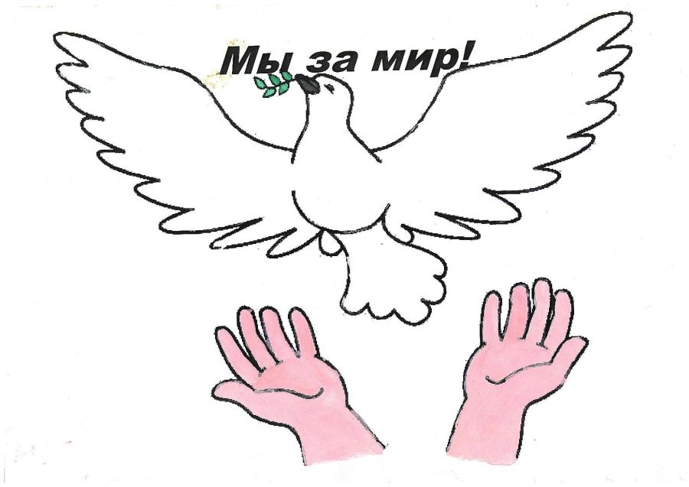
В ходе мероприятия воспитанники узнали об истории возникновения терроризма и о наиболее известных терактах последнего десятилетия, в том числе и о трагедии, которая произошла в сентябре 2004 года в городе Беслане. Чтобы почтить память погибших в этой страшной трагедии, участники мероприятия рассказали стихи и запустили в небо белые воздушные шары.

«Расул Гамзатов – славный сын гор! Это человек с большой буквы, с прекрасной душой, пронесший свой талант через большую и сложную жизнь. Его поэзия облагораживает душу, его творчество принимается читателями с огромным трепетом, любовью и нежностью. Он всегда любим»,

Сегодня 8 сентября прошел поэтический час под названием «Вся жизнь моя – в стихах моих», приуроченный к 95-летию со дня рождения Расула Гамзатова.
В мероприятии приняли участие школьники, 5-9 х классов совместно с учителем русского языка Магомедова Шахсалам И.
На протяжении всего мероприятия дети и взрослые слушали и читали стихи Расула Гамзатова, пели песни. Трогательно прочитали стихи.
«Посвящение первоклассников в пешеходы»

24 сентября 2018 года в нашей школе отрядом ЮИД был проведен праздник «Посвящение первоклассников в пешеходы».

В празднике приняли участие 54 обучающихся первого класса.

Основной мыслью выступления было то, что все мы ежедневно являемся участниками дорожного движения, выступая в качестве пешехода, пассажира или водителя. Быть пешеходом – это очень ответственно. Безопасность на дороге зависит и от пешеходов, и от водителей. Довольно часто виновными в ДТП являются именно пешеходы, переходящие улицу на красный свет или в неположенном месте. Было обращено внимание детей на то, что если переходишь дорогу, даже на пешеходном переходе, нужно смотреть по сторонам, убедиться, что машина вас пропускает.

Ведь остановиться пешеходу всегда легче, чем остановить машину!

Ребята дружно отвечали на вопросы викторины, разгадывали загадки, играли в игру «Запрещается / разрешается».

13 сентября 2018 года Учащиеся нашей школы приняли участие в Республиканском культурно-просветительском молодежном форуме «Мы не хотим бояться за наше завтра!», который прошел накануне на летней площадке Дагестанской государственной филармонии в Махачкале. Также в рамках форума выступил коллектив Дагестанского государственного театра кукол. Они показали музыкально-поэтическую композицию, написанную на основе документальной хроники бесланской трагедии. Мероприятие завершилось минутой молчания по погибшим в террористических актах. Студенты и школьники вынесли на сцену свечи и цветы. Вокальный ансамбль «Камерата» исполнил песню «Мы исправим мир».

В целях воспитания учащихся на дагестанских традициях, в основе которых равенство всех народов, дружба, взаимопомощь, солидарность, мир, в честь празднования Дня единства народов Дагестана, во всех классах школы с 1по 11 классы 14.09.2018 года провели различные тематические мероприятия.
Классные часы в 1-11 классах, проведены с 10 по 14 сентября 2018, посвященные празднику «День единства народов Дагестана». Торжественная линейка 14 сентября 2018 года, посвященное историческим событиям в жизни республики.
Выставка рисунков на тему «Моя родная земля – Дагестан». Выставка работ учащихся. Выставка книг и дополнительной литературы по теме «Моя родная земля – Дагестан».
29.09.18 г учащиеся нашей школы .приняли участие в квесте, который состоялся в ЦДО г.Махачкала . Целью учреждения праздника явилась необходимость донести до населения планеты информацию об опасности распространения сердечно-сосудистых заболеваний.
В связи с этим ЦДО совместно с волонтерами медиками «ДГМА » 29 сентября 2018 г. провели в ЦДО г. Махачкалы для учеников 7- 9 классов несколько занятий в форме квест-игры, цель которой — повышение уровня информированности о факторах риска развития сердечно-сосудистых заболеваний.

